Inventarisatieformulier reuen (IF015)
Naam: Houwaert's Goodwill Teddy
Roepnaam: Teddy
Eigenaar: R. Joosten
Fokboek: NHSB 2965454
Chipnr.: 528140000577979
Vader: Mint v Gina's Vier linden, HD A1 DM N/N ZTP (gedragstest)
Moeder: Gosia v Elderens' Hof, Hart 0 HD A DM N/N gedragstest
Gedragstest |  | 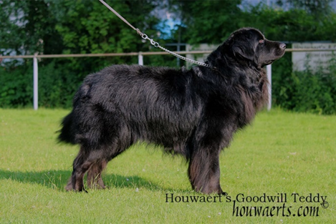
Aankeuring
Showresultaat
HD-resultaat | A
DM-resultaat | N/N
ED-resultaat
Oog/ECVO
Schildklier | i.o.
Gebitskaart
Dekervaring | 2*
CDA
 |  | 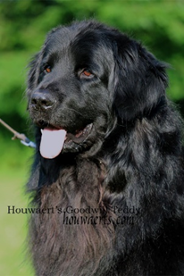
Kleur ogen
Schofthoogte
Lengte
Borstomvang
Borstdiepte
Dekreu HBN
Codes:
Nestinventarisatie
Fokgeschiktheidstest
Gegevens |  | https://www.dutchdogdata.nl/Home/Details/1494556
Beeldmateriaal
* USA, Dts

